**希望：為愛重生Hope**

**官方版中文本事**

**2014. 03. 21**

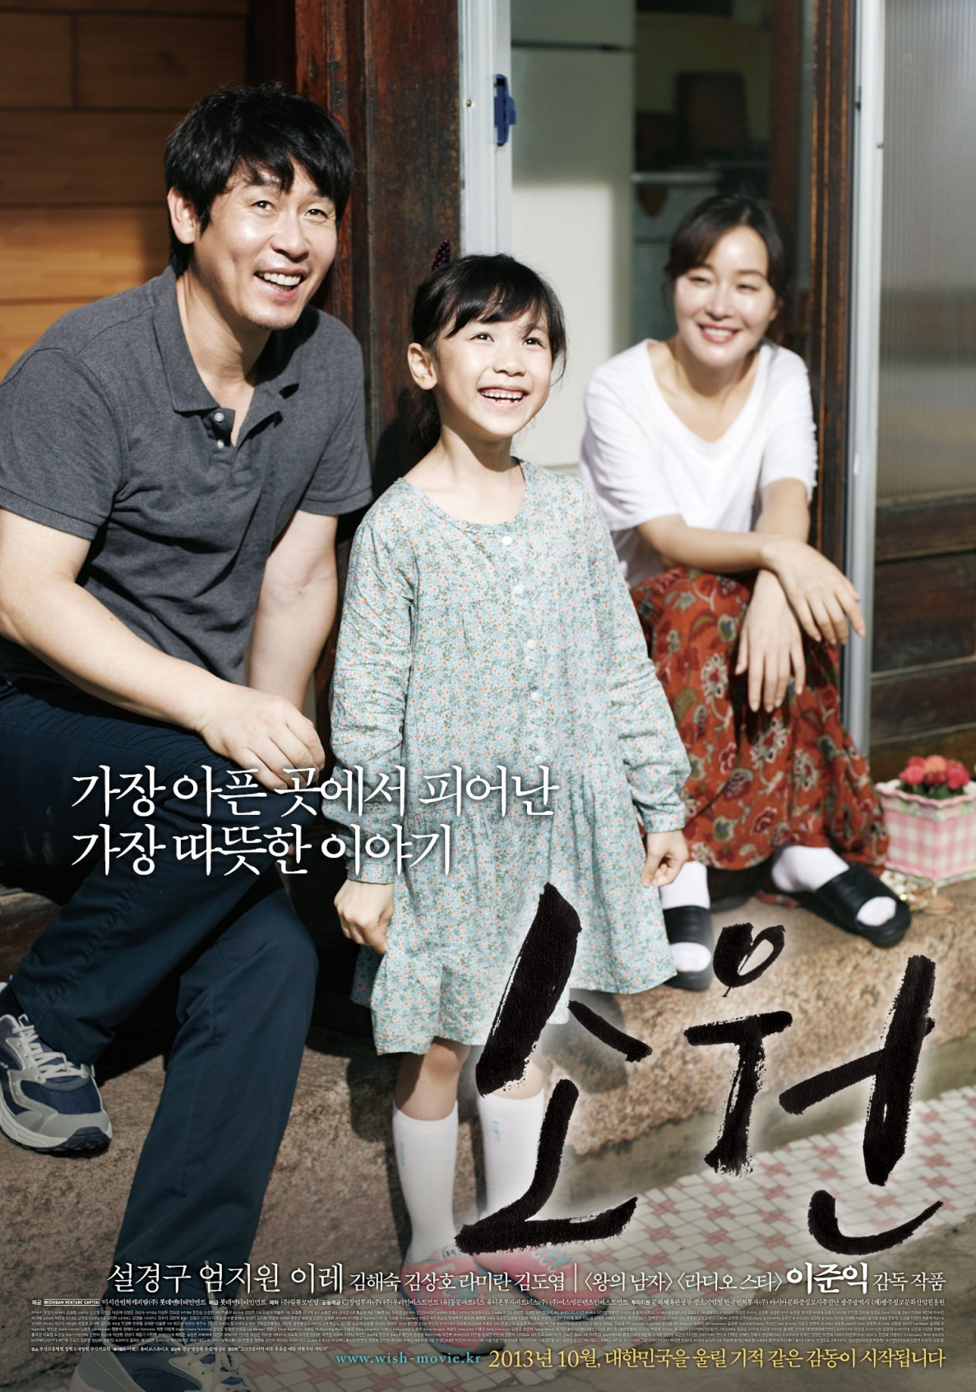

導演：

**李濬益** 《王的男人》《亂世玫瑰》《平壤城》

卡司：

**薛景求** 《大浩劫》《監諜任務》《實尾島風雲》

**嚴智苑** 《還想結婚的女子》《老大靈不靈》《神偷．獵人．斷指客》

**語言：韓語**

**片長：123min**

**類別：親情、家庭、社會寫實**

**級別：TBC**

**官網：**<https://www.facebook.com/colafilmselection>

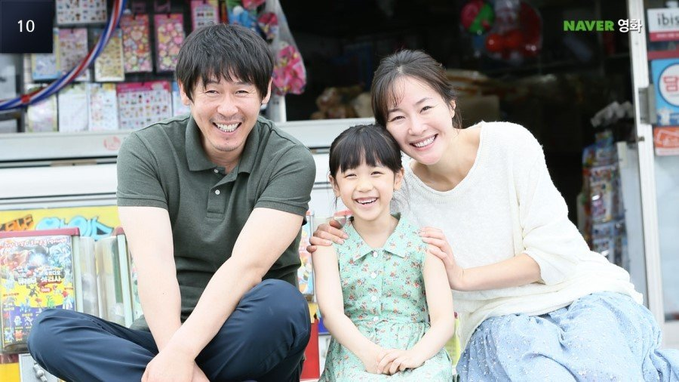

**► 榮獲素有韓國奧斯卡獎之稱的青龍獎共7項大獎提名，**

**並擊敗眾多勁敵強片，橫掃最佳影片、最佳女配角及最佳劇本等三項最高榮譽大獎，成為年度最大黑馬！**

**嚴智苑 再獲韓國影評人協會大獎最佳女主角肯定！**

**► 溫暖感動口碑席捲韓國票房排行，**

**首三日觀影人次直逼百萬！**

**總票房已突破300萬人次入場**

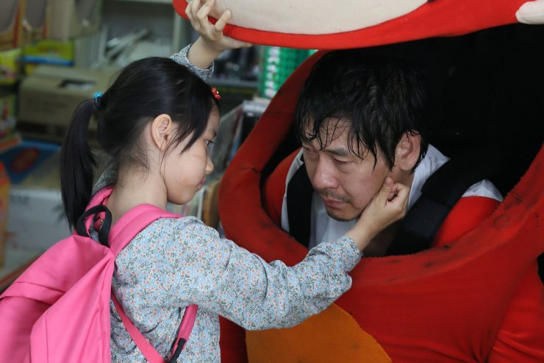

**► 亞洲影壇繼【告白】、【熔爐】、【我的意外爸爸】後，**

**又一震撼社會之爭議性題材搬上大銀幕！**

**影片帶動全韓關注未成年性侵受害者與受害者家屬復元議題，**

**正面關懷效應隨影片口碑不斷蔓延中**

**► 改編自真人真事，**

**由【王的男人】導演 李濬益 首度回歸人性情感小品題材，**

**率領影帝影后級堅強卡司群領銜演出，**

**堪稱年度最感人肺腑、發人深省又激勵人心的親情光輝故事**

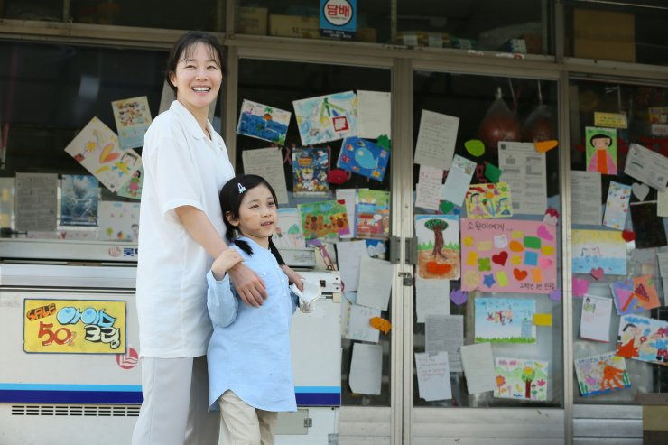

**劇情介紹**

一個飄雨的早晨，小女孩素媛在上學路上遇到一個醉醺醺的大叔，被強行拉走，遭受了此生最為不堪回首的傷害…。

這件事給她幼小的心靈和肉體造成難以抹滅的重創，同時，素媛的家庭也不得不承受來自社會各方的壓力與異樣眼光。然而，希望總在荊棘密佈後撥雲見日，在父母痛心之餘的關愛與扶持下，他們是否能幫素媛再次尋覓昔日笑顏，凝聚一家人重返生命的光和熱？



**關於電影**

憑藉古裝大片《王的男人》獲得巨大票房與評價成功的導演 **李濬益**，在籌備已久的全新力作《希望：為愛重生》回歸親情人性劇碼，打敗眾多大格局電影，意外成為本屆青龍獎最大贏家。**《希望：為愛重生》以爭議性高的兒童性侵案件作為題材，並聚焦於跨國界的當代社會議題，話題敏感、情感深刻且具有十足警世意義。**全片細細刻劃當事人及當事家庭的面對悲劇的反應，並深度挖掘角色的內心世界，以及整個社會看待受害者與其親屬的視角。儘管事件本身是殘酷的，但其絕處逢生的希望光芒仍令觀眾為之動容和反思。

而為了讓演員在表演過程中的情緒，能夠逐步累積並宣洩到位，並且真誠地詮釋出主角的內心世界，導演讓影片完全按照劇本內容的先後順序拍攝，這是相當罕見的拍攝模式，卻無疑讓所有演員都更能完全投入故事情境當中。**導演表示，他想拍攝一部寫實的作品，因為許多同樣的悲劇只是被人們當做一則電視新聞，很少有人真正瞭解這些當事人真實的生活與感受**，**之所以選擇呈現這樣的題材，不僅僅是希望引起社會的重視，更是希望大眾可以感受到再艱難也要重生的正面能量。**

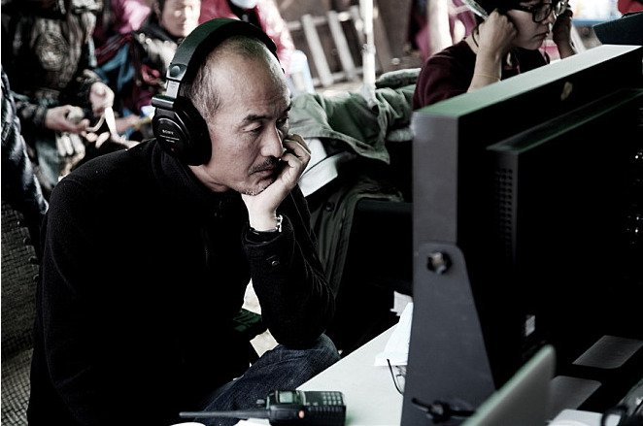

**英文本事**

On a rainy morning, little So-Won (Lee Re) leaves for school, which is not very far from her home. Her father works at a local factory and her mother runs a modest neighborhood stationary shop below their home. So-Won is supposed to walk to school with her friend, but her friend ditched her for his group of guy friends. So-Won does not make it to school.

Hours later, So-Won's father Dong-Hoon (Sol Kyung-Gu) receives a gut wrenching phone call from the police. So-Won is now hospitalized after being brutally sexually assaulted. Can their family put back the pieces of their once happy home?

